МИНИСТЕРСТВО ОБРАЗОВАНИЯ И НАУКИ

РОССИЙСКОЙ ФЕДЕРАЦИИ

Федеральное государственное бюджетное образовательное учреждение

высшего образования

«САНКТ-ПЕТЕРБУРГСКИЙ ГОСУДАРСТВЕННЫЙ

ЭКОНОМИЧЕСКИЙ УНИВЕРСИТЕТ»

Факультет информатики и прикладной математики

Кафедра прикладной математики и экономико-математических методов

**ОТЧЁТ**

по дисциплине:

«**Математическое моделирование**»

Направление: 01.03.02 Прикладная математика и информатика

Направленность: Прикладная математика и информатика в экономике  
и управлении

Студентка: Палий Анастасия Андреевна

Группа: ПМ-2101 Подпись

Проверил Лебедева Людмила Николаевна

Должность к.ф.-м.н., доцент

Оценка Дата

Подпись

Санкт-Петербург

2024 г.

Содержание

Введение 3

1. Статические модели 4

1.1. Производственная функция Кобба-Дугласа 4

1.2. Модель Леонтьева 15

2. Динамические модели 22

2.1. Модель Солоу 22

2.2. Модели распространения инфекционных заболеваний 30

2.2.1. Модель SIR 30

2.2.2. Модель SEIR 33

2.2.3. Модель SEIRD 35

2.2.4. Модель SEIRD + вакцинация 37

2.3. Модель Лотки-Вольтерра 40

2.4. Подраздел 40

2.5. Подраздел 40

3. Оформление элементов работы 41

3.1. Оформление рисунков 41

3.2. Оформление таблиц 41

3.1. Оформление формул 42

3.2. Оформление списков перечислений 42

Заключение 44

Список использованных источников 45

ПРИЛОЖЕНИЕ А Название приложения 46

Введение

Написать по окончании работы

Посвящён изучению. Статические и динамические модели.

Средства: Excel, Python, Wolfram Mathematica, AnyLogic

# Статические модели

## Производственная функция Кобба-Дугласа

***Производственной функцией*** называется технологическая связь между выпуском продукции и затратами.

***Функция Кобба-Дугласа*** – это производственная функция вида

где – объём выпущенной продукции;

– объём основного капитала (основные фонды);

– затраты труда (численность занятых);

– технологический коэффициент;

– эластичность выпуска по капиталу;

– эластичность выпуска по труду.

Параметрическая идентификация производственной функции Кобба-Дугласа как статической модели макроэкономической системы заключается в определении параметров на основе имеющегося набора статистических данных . Для оценки параметров можно воспользоваться методом наименьших квадратов (МНК).

Для начала приведём ПФ (1) к линейному виду с помощью логарифмирования:

Для нахождения параметров по МНК минимизируется сумма квадратичных отклонений между фактическими и аппроксимированными данными:

Приравнивание частных производных к нулю сводит задачу к решению системы уравнений (4).

Выполнив частное дифференцирование, преобразуем систему к следующему виду:

Полученную систему линейных алгебраических уравнений можно записать в матричном виде:

где ;

;

.

Из уравнения (6) получаем формулу для вычисления искомого вектора.

**Частный случай**

Если в уравнении (2) произвести замену и привести подобные слагаемые с учётом свойств логарифма, равенство примет следующий вид:

где ;

;

.

Тогда по методу наименьших квадратов получим:

Приравнивание частных производных к нулю сводит задачу к решению СЛАУ второго порядка относительно переменных и :

Полученная система может быть записана в виде матричного уравнения:

где ;

;

.

Тогда искомые параметры могут быть найдены по формуле (7).

**Задание**

Идентифицировать параметры производственной функции Кобба-Дугласа по статистическим данным о затратах-выпусках. Построить графики ВВП (по историческим данным и по результатам моделирования) и изобразить линию изокванты. Рассмотреть частный случай .

**Решение**

Соответствующие расчёты были проведены на основе исторических данных об экономике США в период с 1936 по 1950 год с помощью программных средств Microsoft Excel и Wolfram Mathematica.

**1. Решение в Microsoft Excel**

1.1. Решение в общем виде

Прежде всего, для упрощения вычисления элементов матрицы коэффициентов и вектор-столбца правых частей была создана таблица, приведённая на рисунке ниже.

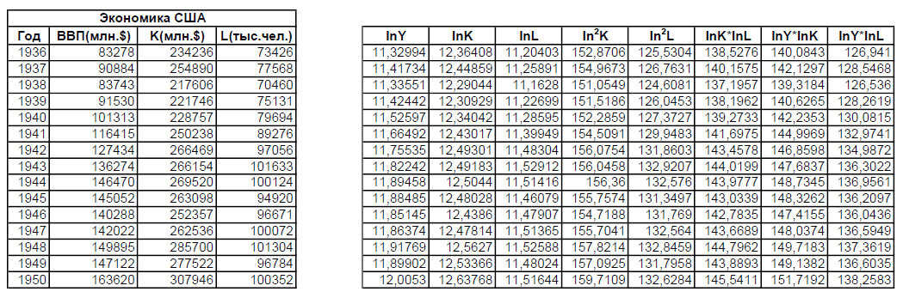

Предварительные расчёты в Excel

Элементы матрицы и вектора были получены путём суммирования элементов соответствующих столбцов согласно полученным ранее формулам. Затем с помощью встроенных функций Excel была найдена обратная матрица и рассчитан вектор как произведение и . Поскольку первый элемент вектора – это , для нахождения искомого параметра было выполнено потенцирование. На рисунке 2 представлены промежуточные вычисления для решения матричного уравнения (7), а также полученные в результате значения параметров ПФ .

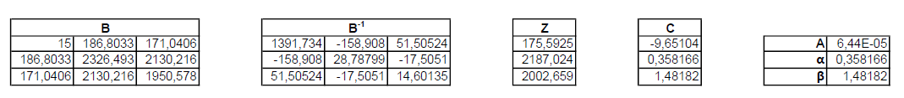

Решение матричного уравнения (6) в Excel

На основе полученных значений параметров по формуле (1) были рассчитаны модельные данные, после чего для сравнения реальных данных с аппроксимацией были построены графики, приведённые на рисунке 3.

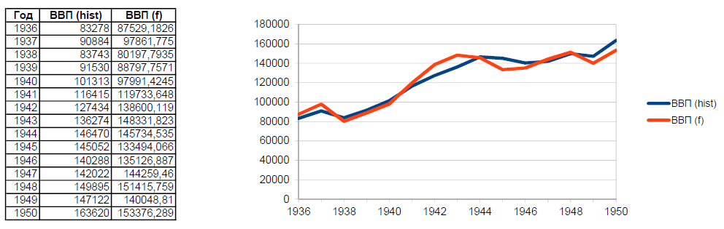

Сравнение исторических данных с аппроксимацией

Для построения *изокванты* – линии равного выпуска () – формула (1) была приведена к следующему виду:

Изокванта , построенная на промежутке , демонстрируется на рисунке 4.

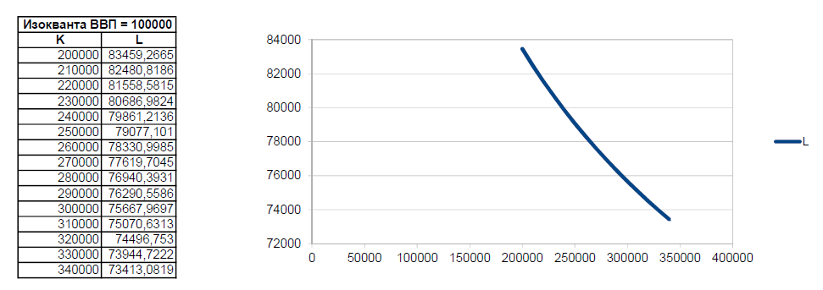

Линия равного выпуска

1.2. Решение для частного случая

Как и в общем случае, сперва была создана вспомогательная таблица для упрощения расчётов элементов матрицы коэффициентов и вектор-столбца правых частей согласно формулам (8) и (11). Полученная таблица приведена на рисунке 5.

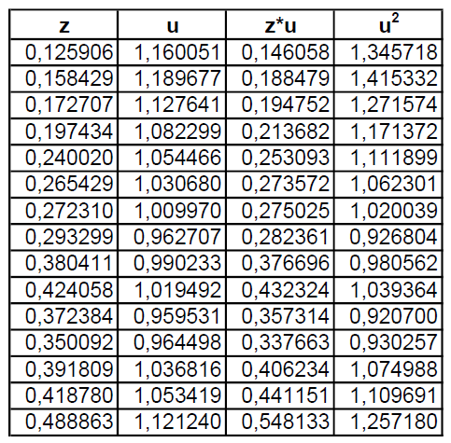

Предварительные расчёты в Excel

Затем аналогичным образом были получены искомые параметры и . Промежуточные вычисления и значения параметров приведены на рисунке 6.



Решение матричного уравнения (11) в Excel

Значение параметра оказалось отрицательным, т. е. вне установленного диапазона (1). Это означает, что построить функцию Кобба-Дугласа невозможно. На рисунке 7 представлен график полученной аппроксимации.

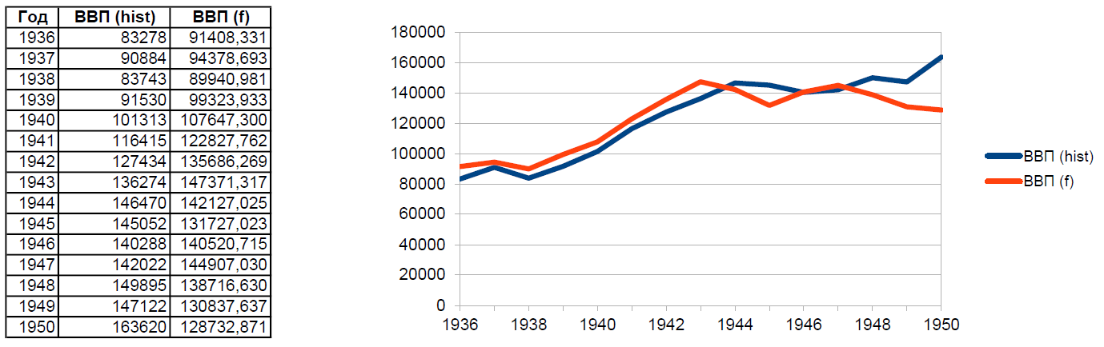

Сравнение исторических данных с аппроксимацией

**2. Решение в Wolfram Mathematica**

Аналогичные действия были выполнены в среде Wolfram Mathematica.

2.1. Решение в общем виде

Для начала с помощью вспомогательных функций табличные данные были импортированы и приведены в надлежащий вид, как показано на рисунке 8, а также были выполнены промежуточные вычисления.

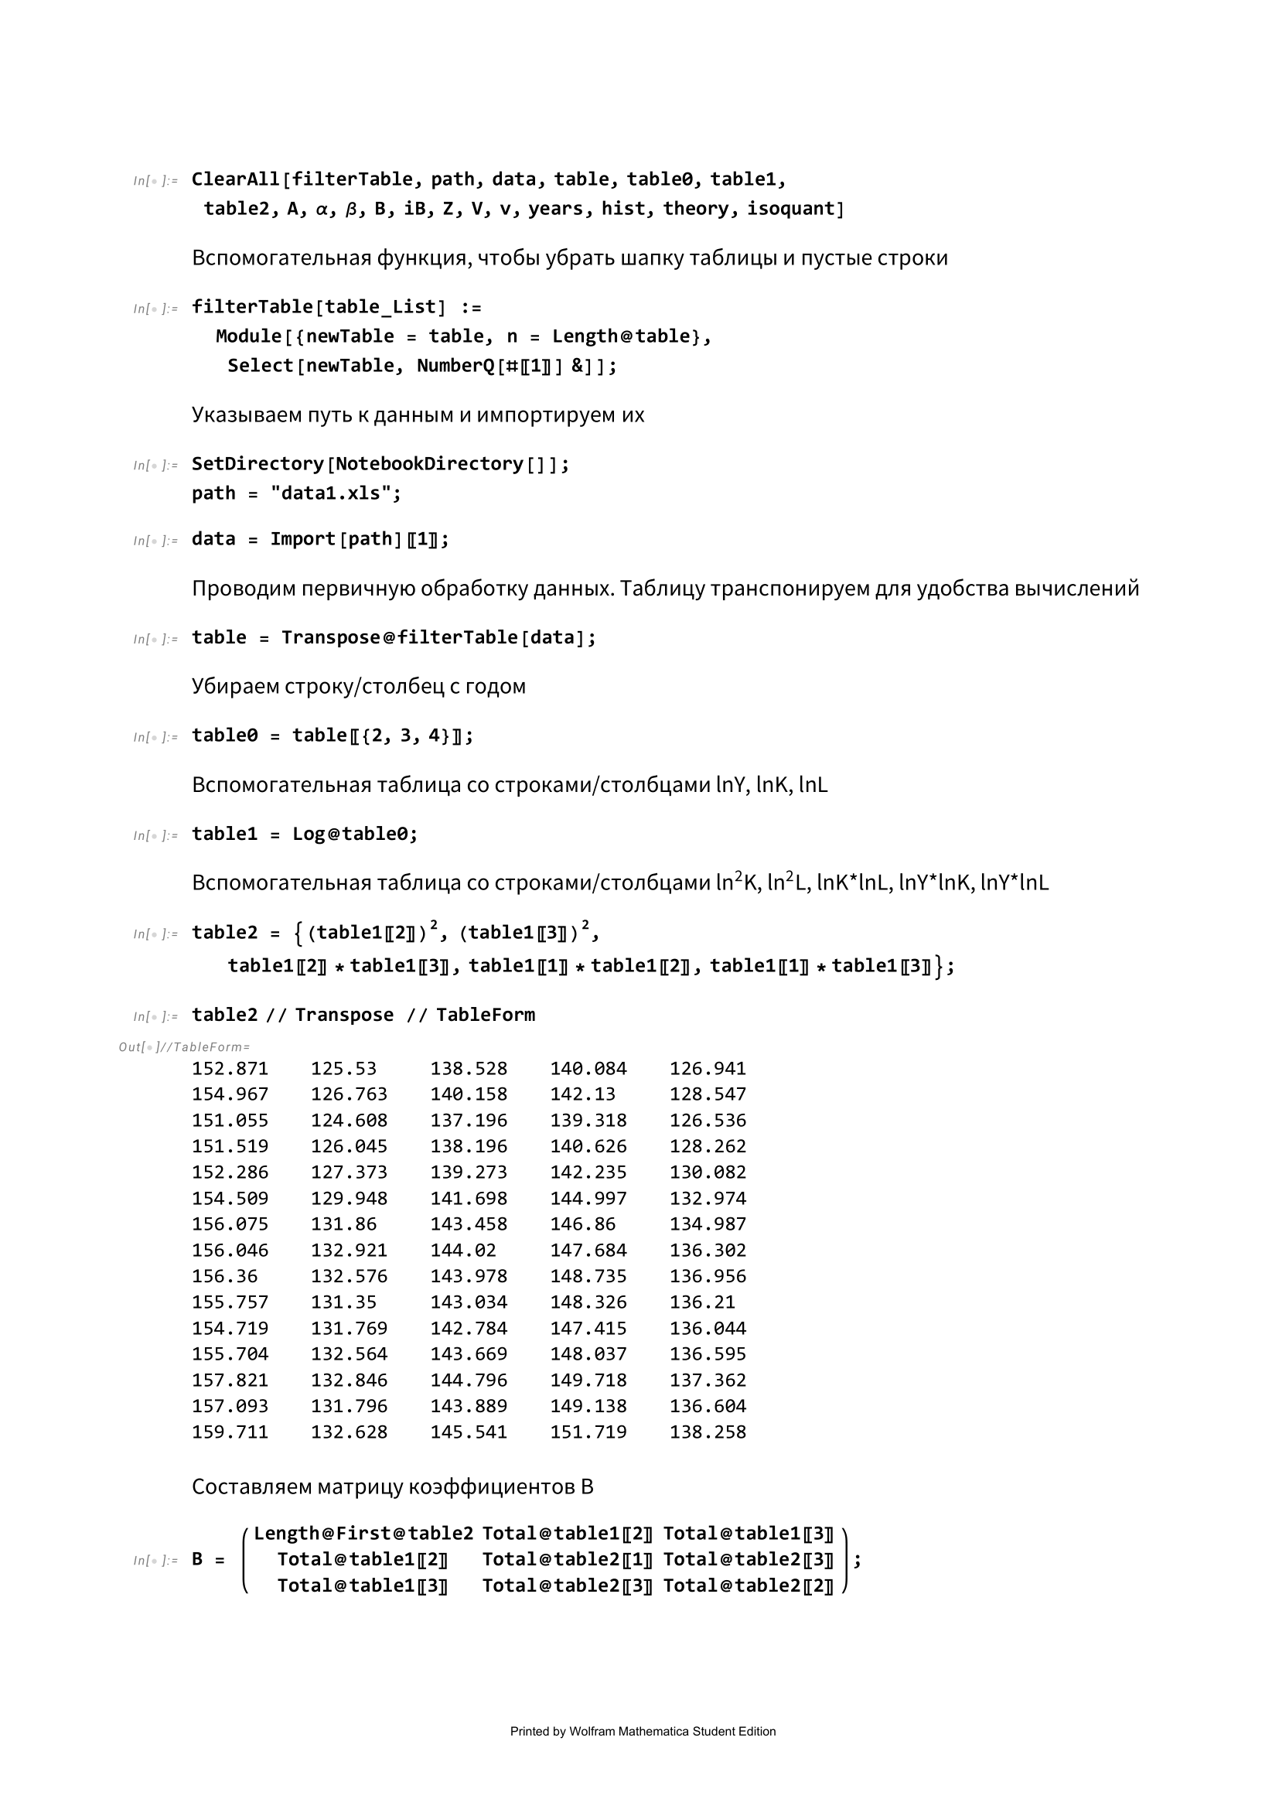

Обработка исходных данных в Wolfram Mathematica

Затем были проведены соответствующие расчёты в матричном виде, отражённые на рисунке 9, в результате которых были получены искомые параметры ПФ. Следует отметить, что, как и в случае решения средствами Excel, при вычислении элементов матрицы была учтена её симметричность относительно главной диагонали.

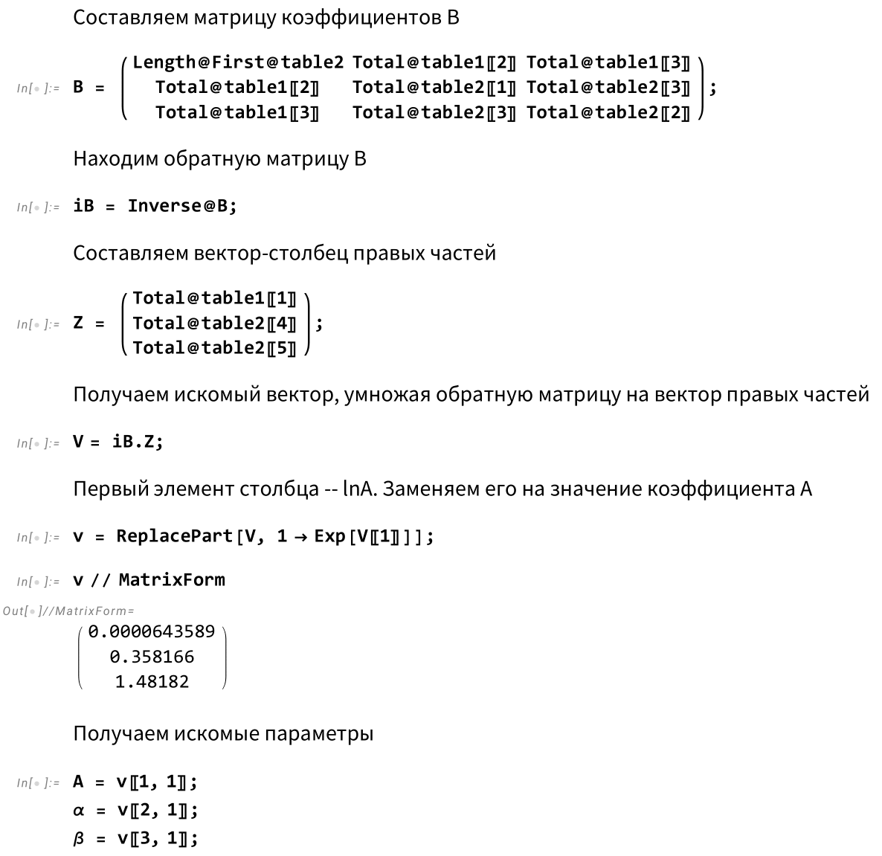

Матричные вычисления в Wolfram Mathematica

Для сравнения полученной аппроксимации с исходными статистическими данными были построены графики, которые демонстрируются на рисунке 10.

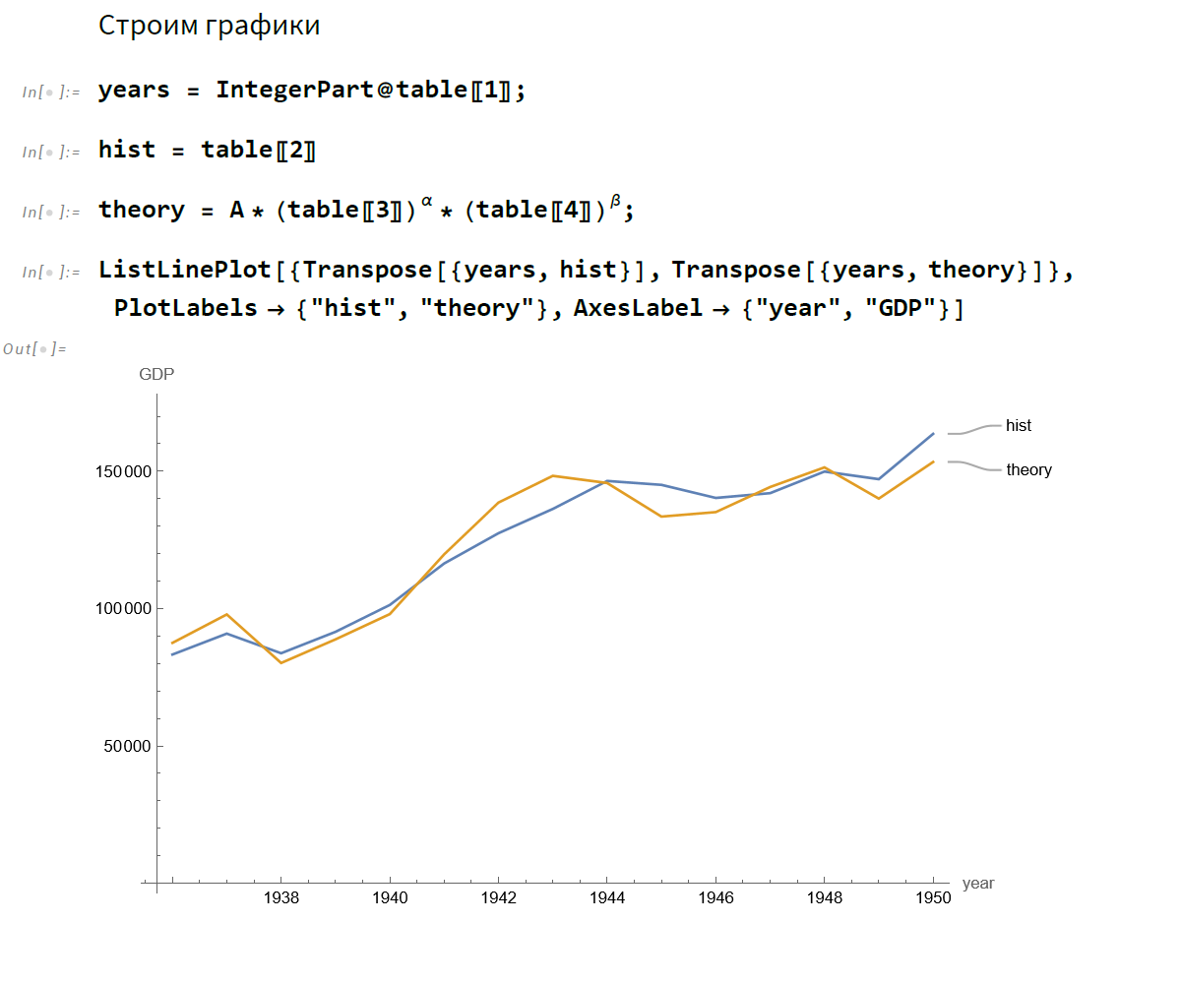

Построение графиков на исторических и модельных данных

Затем была построена изокванта , представленная на рисунке 11.

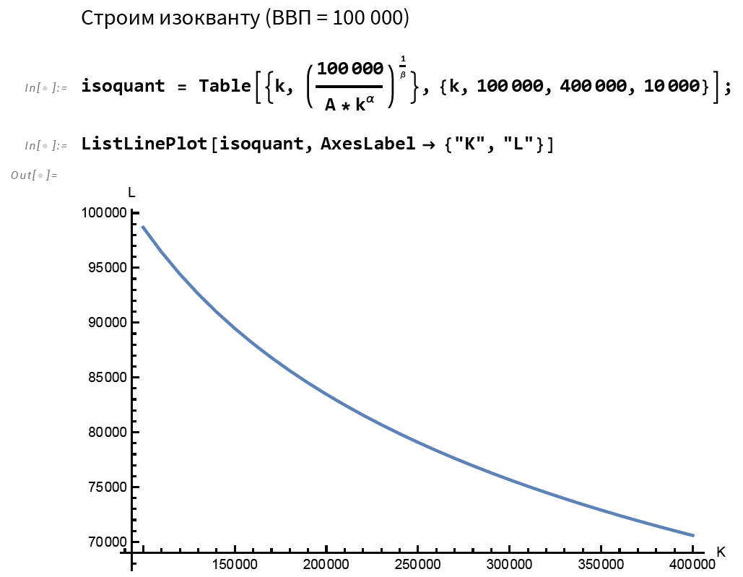

Построение линии равного выпуска

Можно заметить, что --изокванта имеет вид ветви гиперболы.

1.2. Решение для частного случая

Решение для частного случая приведено на рисунке 12.

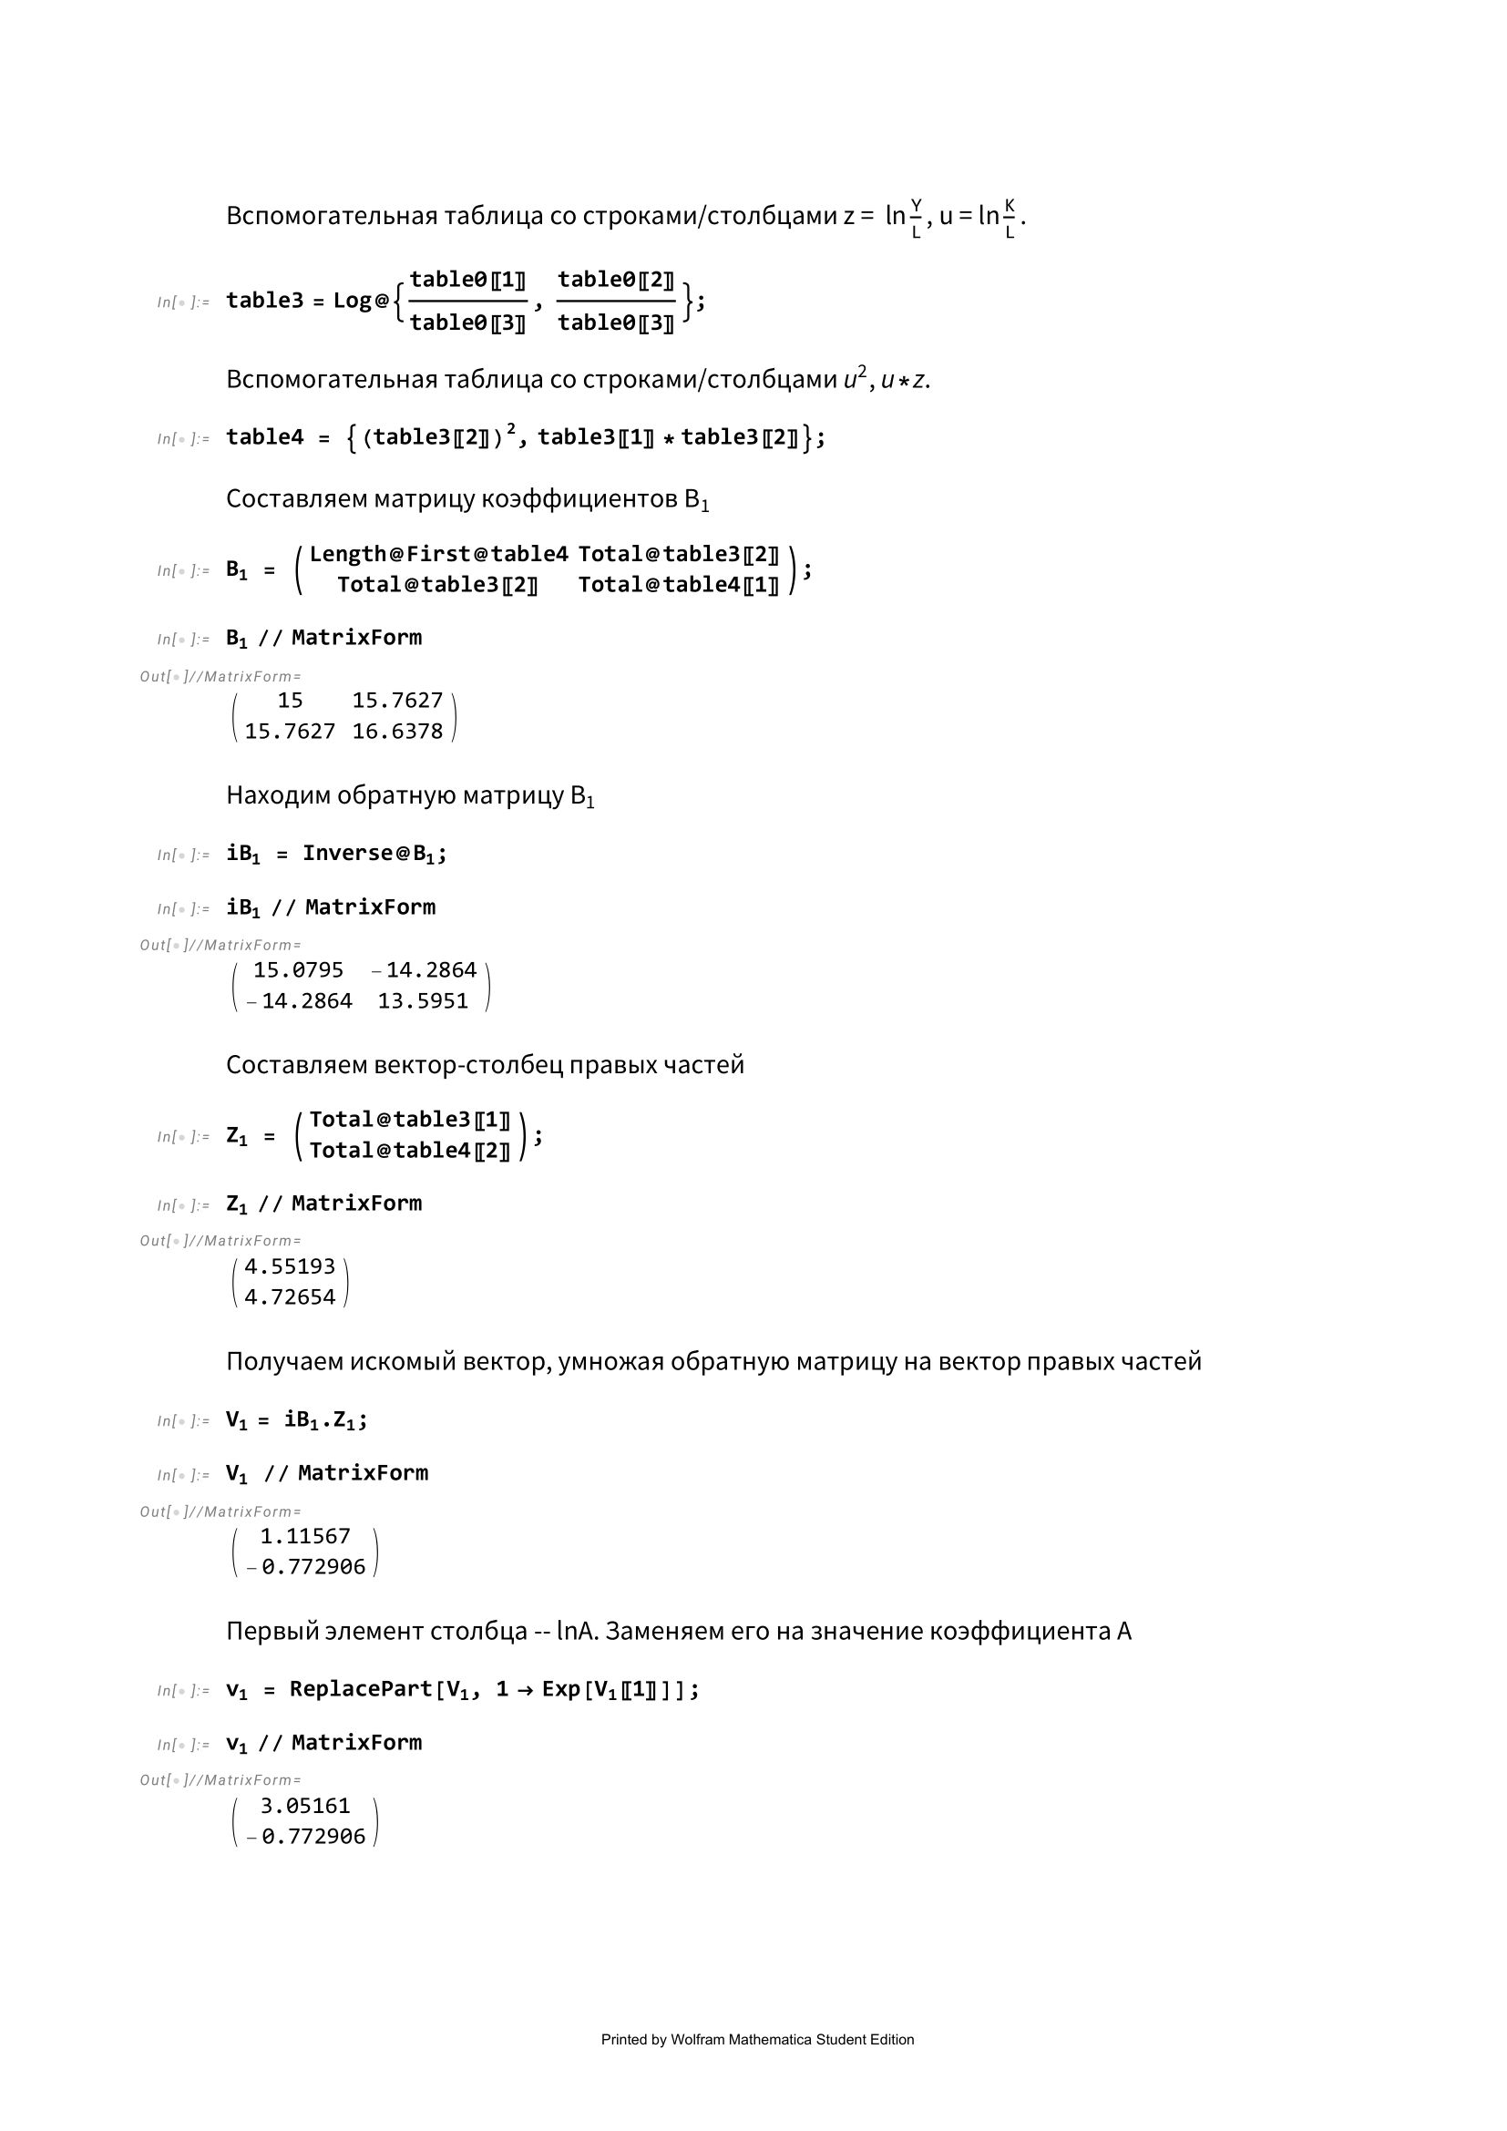

Решение для частного случая в Wolfram Mathematica

На основании полученных результатов можно сделать несколько выводов:

1. Построенная в общем случае функция Кобба-Дугласа достаточно хорошо аппроксимирует данный временной ряд, что видно из приведённых графиков.
2. Поскольку , производственная функция характеризуется возрастающей отдачей при изменении масштабов производства.
3. Вид изокванты свидетельствует о том, что для поддержания постоянного объёма выпуска в условиях сокращения одного фактора производства потребуется увеличение другого. Аналогично увеличение одного из факторов позволит уменьшить другой с сохранением выпуска на прежнем уровне.
4. Построить функцию Кобба-Дугласа (1), которая аппроксимирует данный временной ряд по методу наименьших квадратов и при этом удовлетворяет условию , не представляется возможным.

## Модель Леонтьева

***Модель Леонтьева*** (*модель межотраслевого баланса*) – это статическая линейная модель, характеризующая межотраслевые производственные взаимосвязи в экономике.

Предположения модели:

* в экономике отраслей;
* каждая отрасль производит единственный вид продукции и потребляет продукцию других отраслей;
* разные отрасли производят разные виды продукции.

Обозначения:

* – объём продукции, произведённой в отрасли и потребляемой отраслью ;
* – валовый продукт отрасли ;
* – конечный продукт отрасли .

Стоит отметить, что объёмы можно считать как в натуральном, так и в стоимостном выражении, однако второй вариант предпочтительнее.

Валовый продукт каждой отрасли складывается из объёма продукции, произведённой для межотраслевого потребления, и конечного продукта, что с учётом введённых обозначений выражается формулой:

Поскольку технологии меняются медленно, на большом временном интервале *удельное внутриотраслевое потребление* () – объём продукции, потребляемый отраслью для производства единицы продукции другой отрасли , – остаётся неизменным.

где – *коэффициенты прямых производственных затрат*.

Выразив из формулы (14) и подставив в уравнение (13), получим:

Уравнение (15) можно записать в матричном виде:

где – *матрица прямых производственных затрат*.

Выразим вектор валового выпуска :

где – *матрица полных затрат*.

Элементы матрицы отражают количество продукции отрасли , используемой для производства единицы конечной продукции отрасли .

В рамках применения теоретических сведений о модели Леонтьева на практике были выполнены две задачи средствами Microsoft Excel и Python.

**Задача 1**

В таблице приведены данные МОБ в трёхотраслевой экономике. Найти коэффициенты прямых материальных затрат. Вычислить объемы конечного продукта при увеличении валового выпуска каждой отрасли соответственно на 10%, 50% и 20%.

**Решение**

Ниже приведена исходная таблица варианта 15.

Исходные данные задачи 1

|  |  |  |  |  |
| --- | --- | --- | --- | --- |
| Производство | Потребление | | | Конечный продукт |
| A | B | C |
| А | 50 | 120 | 80 | 60 |
| В | 50 | 180 | 80 | 50 |
| С | 25 | 120 | 40 | 35 |

**1. Решение в Microsoft Excel**

Для начала таблица с исходными данными была дополнена столбцом валового выпуска , рассчитанного по формуле (13). Объёмы валового выпуска по отраслям приведены в соответствующем столбце таблицы 2.

Исходная таблица, дополненная столбцом валового выпуска

|  |  |  |  |  |  |
| --- | --- | --- | --- | --- | --- |
| Производство | Потребление | | | Конечный продукт | Валовый  выпуск |
| A | B | C |
| А | 50 | 120 | 80 | 60 | 310 |
| В | 50 | 180 | 80 | 50 | 360 |
| С | 25 | 120 | 40 | 35 | 220 |

Затем по формуле (14) были найдены коэффициенты прямых производственных затрат. Результат представлен в таблице 3.

Матрица прямых производственных затрат

|  |  |  |  |
| --- | --- | --- | --- |
| Коэффициенты прямых материальных затрат | | | |
|  | A | B | C |
| A | **0,1612903** | **0,3870968** | **0,2580645** |
| B | **0,1388889** | **0,5** | **0,2222222** |
| C | **0,1136364** | **0,5454545** | **0,1818182** |

Поскольку матрица полных затрат остаётся неизменной, из формулы (17) следует, что изменение валового выпуска влечёт пропорциональное изменение конечного продукта. Поэтому для расчёта нового вектора его компоненты достаточно умножить на соответствующие коэффициенты согласно условию задачи. При этом объёмы изменятся в аналогичных пропорциях согласно формуле (14). Установившийся в таком случае МОБ отражён в таблице 4.

Таблица нового межотраслевого баланса

|  |  |  |  |  |  |
| --- | --- | --- | --- | --- | --- |
| МОБ после изменения валового выпуска | | | | | |
| Производство | Потребление | | | Конечный продукт | Валовый  выпуск |
| A | B | C |
| A | 55 | 132 | 88 | **66** | 341 |
| B | 75 | 270 | 120 | **75** | 540 |
| C | 30 | 144 | 48 | **42** | 264 |

**2. Программная реализация на Python**

Для решения данной задачи на языке программирования Python были реализованы две функции:

1. Функция get_A принимает на вход матрицу и вектор и возвращает матрицу прямых производственных затрат .
2. Функция get_new_Y принимает на вход исходный вектор конечного продукта и относительные величины изменения валового выпуска и возвращает новый вектор .

Исходный код вышеуказанных функций представлен на рисунке 13.

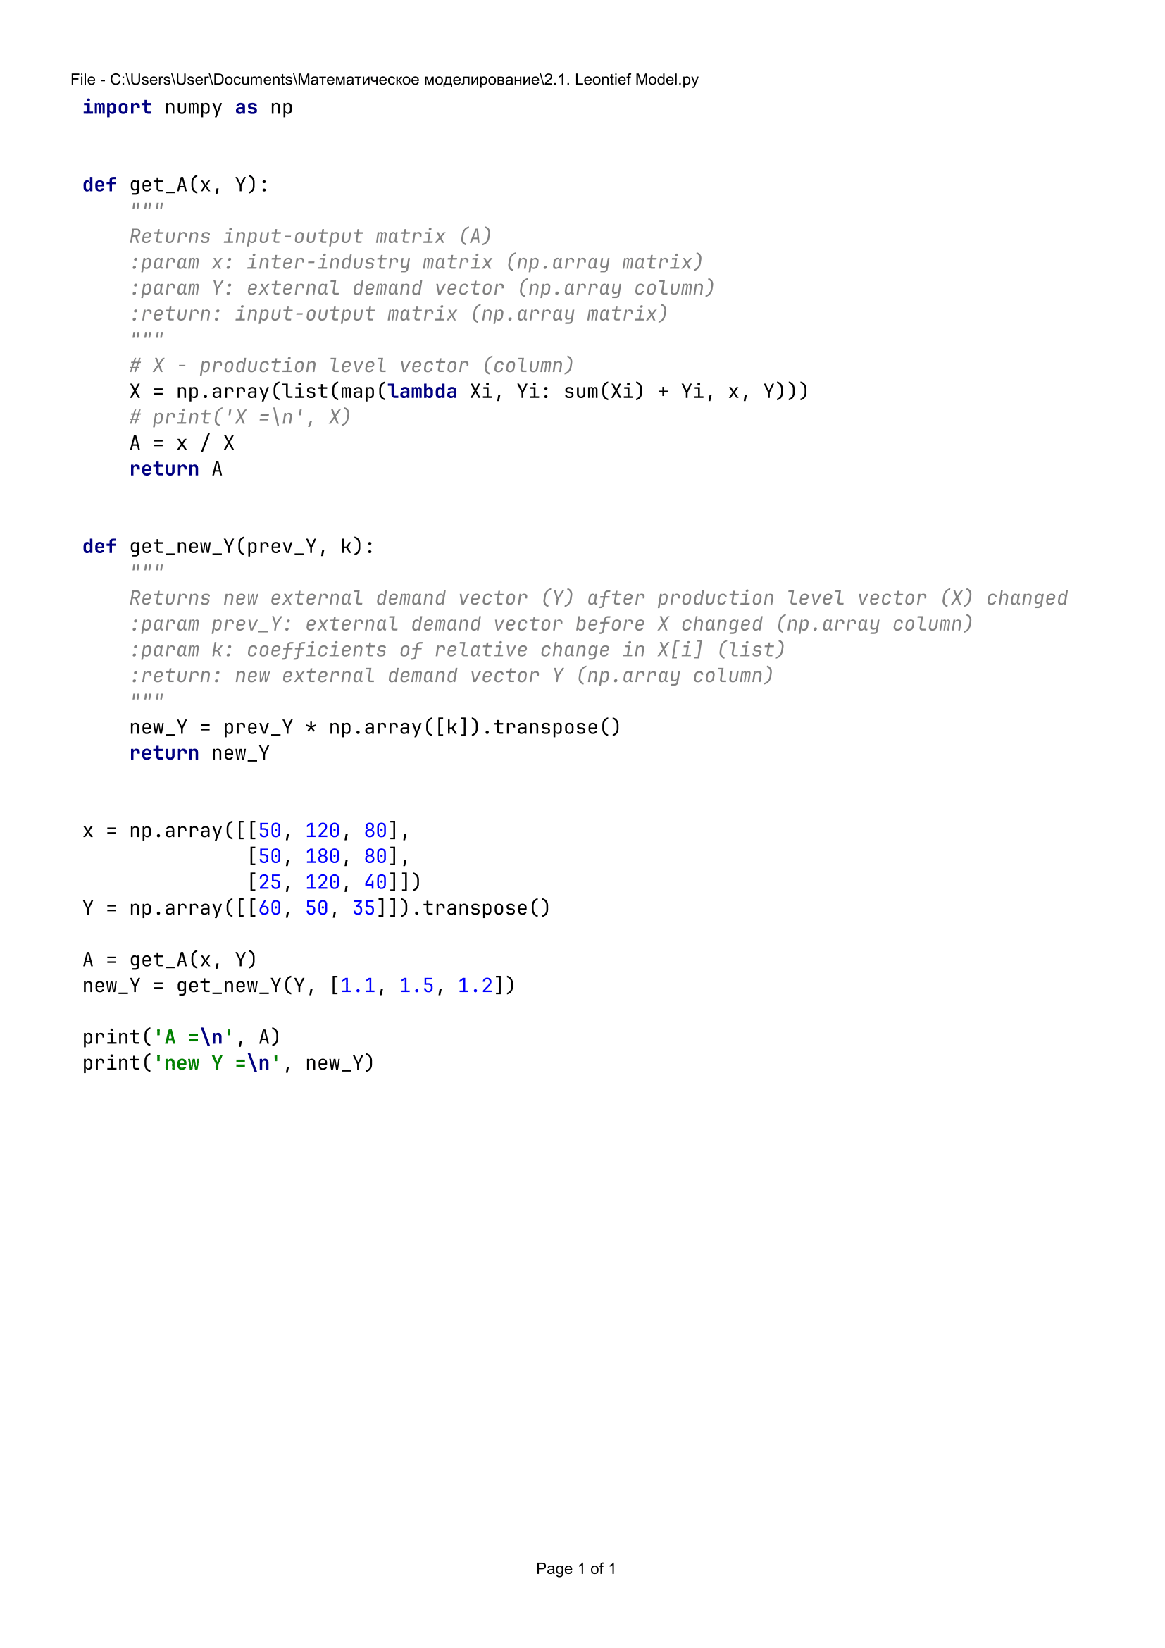

Решение задачи 1 в Python

Вывод программы приведён на рисунке 14.

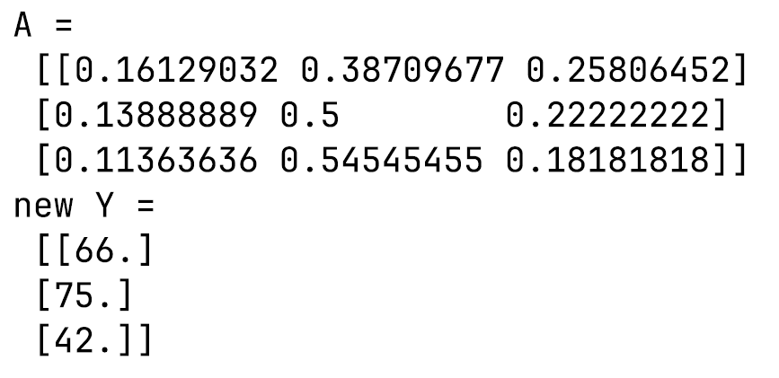

Ответ задачи 1 в Python

Как видно из рисунка выше, вывод совпал с результатами, полученными в Excel (см. таблицы 3 и 4).

**Задача 2**

По заданной матрице прямых затрат и вектору конечной продукции вычислить валовые выпуски отраслей.

**Решение**

Ниже приведена таблица 5, содержащая исходные данные варианта 15.

Исходные данные задачи 2

|  |  |  |  |  |
| --- | --- | --- | --- | --- |
| Отрасль | Коэффициенты затрат | | | Конечная продукция |
| 1 | 2 | 3 |
| 1 | 0,2 | 0,3 | 0,1 | 240 |
| 2 | 0,3 | 0,1 | 0,2 | 20 |
| 3 | 0,1 | 0,2 | 0,3 | 60 |

**1. Решение в Microsoft Excel**

Для нахождения вектора валового выпуска воспользуемся формулой (17). Из единичной матрицы соответствующей размерности было произведено вычитание заданной матрицы прямых производственных затрат . Промежуточные вычисления приведены в таблице 6.

Разность единичной матрицы и матрицы прямых затрат

|  |  |  |
| --- | --- | --- |
| Е-А | | |
| 0,8 | -0,3 | -0,1 |
| -0,3 | 0,9 | -0,2 |
| -0,1 | -0,2 | 0,7 |

Затем с помощью встроенных средств Excel к полученной матрице была найдена обратная, представляющая собой матрицу полных затрат . Обратная матрица Леонтьева отображена в виде таблицы 7.

Матрица полных затрат

|  |  |  |
| --- | --- | --- |
| (Е-А)-1 | | |
| 1,5206186 | 0,5927835 | 0,3865979 |
| 0,5927835 | 1,4175258 | 0,4896907 |
| 0,3865979 | 0,4896907 | 1,6237113 |

После чего осталось лишь выполнить матричное умножение полученной матрицы на заданный вектор конечного продукта . Результат отражён в последнем столбце таблицы 8.

Исходная таблица, дополненная столбцом валового выпуска

|  |  |  |  |  |  |
| --- | --- | --- | --- | --- | --- |
| Отрасль | Коэффициенты затрат | | | Конечная продукция | Валовый  выпуск |
| 1 | 2 | 3 |
| 1 | 0,2 | 0,3 | 0,1 | 240 | **400** |
| 2 | 0,3 | 0,1 | 0,2 | 20 | **200** |
| 3 | 0,1 | 0,2 | 0,3 | 60 | **200** |

**2. Программная реализация на Python**

Для решения данной задачи на языке программирования Python была реализована функция get_X, которая принимает на вход матрицу прямых производственных затрат и вектор конечного продукта и возвращает вектор валового выпуска .

Исходный код описанной функции представлен на рисунке 15.

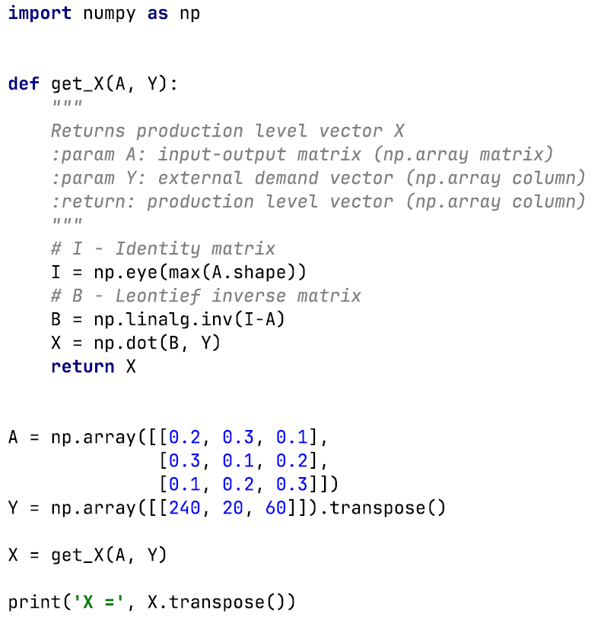

Решение задачи 2 в Python

Вывод программы приведён на рисунке 16.

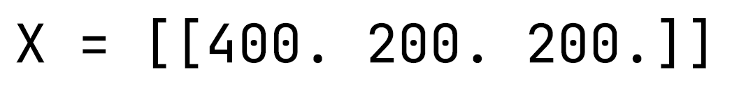

Ответ задачи 2 в Python

Как видно из таблицы 8 и рисунка 16, результаты, полученные с помощью Excel и Python, совпали.

Стоит отметить, что несмотря на то, что решения в Excel отличаются большей наглядностью, реализации на языке Python могут быть многократно использованы для решения вышеуказанных задач на входных данных любой размерности, что является важным преимуществом.

# Динамические модели

## Модель Солоу

***Модель Солоу*** – первая неоклассическая модель экзогенного экономического роста.

Обозначения:

* – валовый внутренний продукт (ВВП);
* – капитал;
* – трудовые ресурсы;
* – инвестиции;
* – конечное потребление.

Предположения модели:

* зависимость ВВП от ресурсов выражается производственной функцией, удовлетворяющей неоклассическим предпосылкам;
* экономика замкнута, вследствие чего имеет место баланс:
* прирост трудовых ресурсов происходит с постоянным темпом:

где – темп прироста трудовых ресурсов, .

* динамика фондов имеет следующий вид:

где – норма амортизации – доля фондов, которые выбывают за год,   
.

* инвестируется фиксированная доля ВВП:

где – склонность к накоплению, .

В качестве примера неоклассической ПФ, удовлетворяющей требованиям модели, будет рассмотрена функция Кобба-Дугласа (1) с показателем однородности 1 ():

Формулы (18) - (22) составляют математическую модель Солоу. Заметим, что – постоянные параметры, задаваемые экзогенно.

Для поиска решения модели и повышения информативности удобно перейти к удельным показателям (в расчёте на одного занятого):

Тогда можно построить модель Солоу в относительных показателях. Динамика фондов на единицу труда в таком случае будет выражаться следующим образом:

Приравнивание к нулю позволит найти равновесный режим. Основное уравнение динамики (24) имеет одно глобально устойчивое для стационарное состояние, которое выражается формулой:

В стационарном состоянии капитал и доход на душу населения остаются неизменными. Долгосрочный экономический рост возможен лишь при изменении . Точка равновесия демонстрируется на рисунке 17.

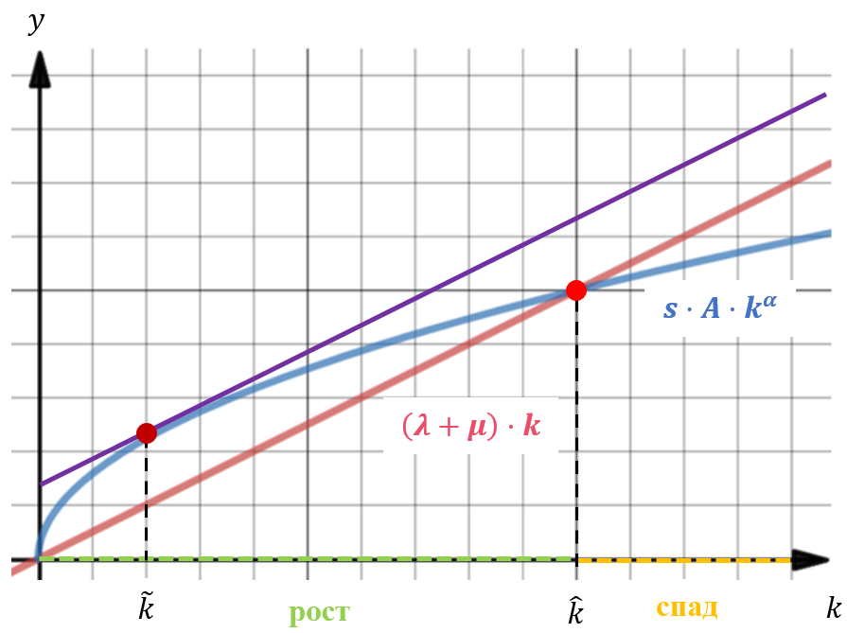

Качественный анализ динамики капиталовооружённости

Основное уравнение динамики (24) представляет собой обыкновенное дифференциальное уравнение первого порядка. Его задача Коши имеет вид:

Наиболее распространёнными методами численного решения ОДУ являются метод Эйлера и метод Рунге-Кутта.

Метод Эйлера:

Метод Рунге-Кутта (IV порядка):

где

;

;

;

.

**Задание 1**

Выполнить численный анализ модели Солоу. Построить интегральные кривые, соответствующие равновесию, росту и спаду. Провести сравнительный анализ результатов численного интегрирования ОДУ методом Эйлера и методом Рунге-Кутта.

**Решение**

Первым делом на языке программирования Python согласно формулам (27) и (28) были реализованы методы Эйлера и Рунге-Кутта в виде универсальных вспомогательных функций для численного решения ОДУ. Исходный код функций представлен на рисунке 18.

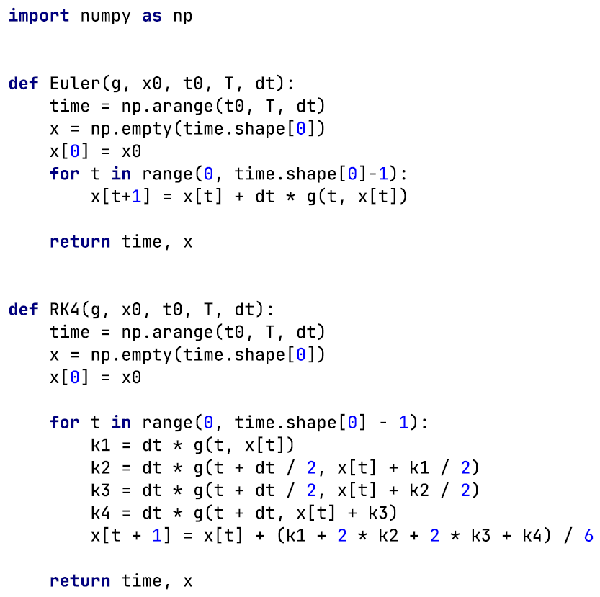

Реализация метода Эйлера и метода Рунге-Кутта

Затем в рамках численного анализа модели Солоу были написаны две вспомогательные функции, одна из которых задаёт функциональную зависимость из уравнения (24), а другая позволяет вычислить точку равновесия по формуле (25). Значения экзогенных параметров были выбраны с учётом их экономического смысла. С помощью реализованных ранее методов численного решения ОДУ были построены интегральные кривые, а также было проведено сравнение результатов численного интегрирования ОДУ методом Эйлера и методом Рунге-Кутта на примере интегральной кривой, соответствующей росту. Исходный код фрагмента программы приведён на рисунке 19.

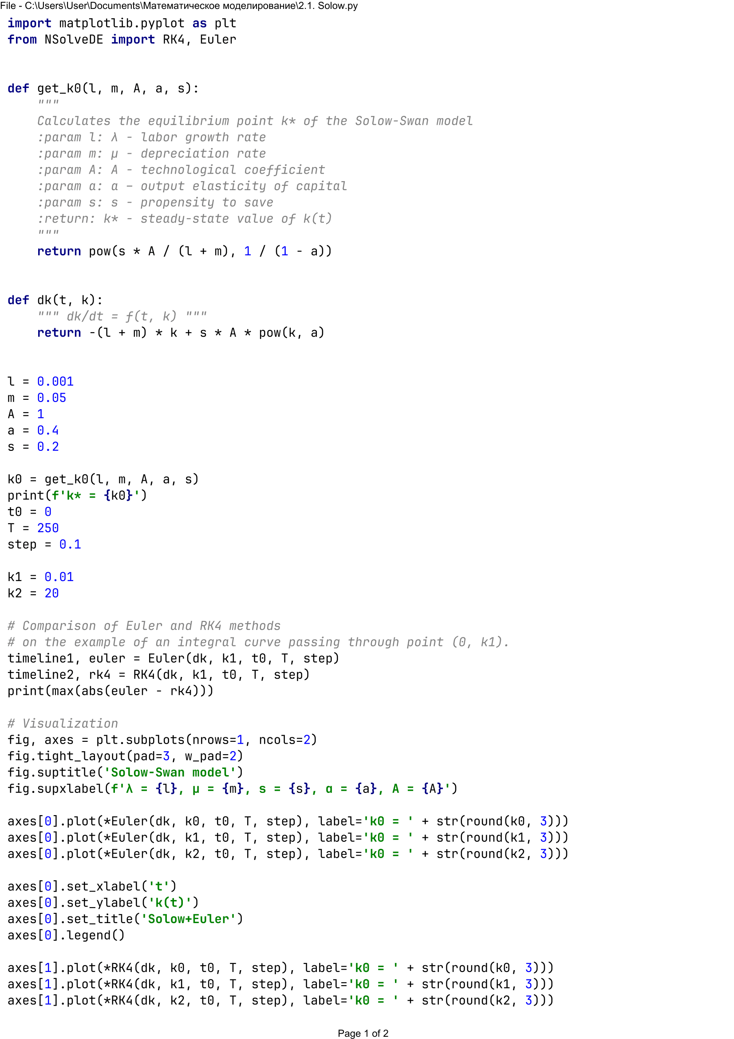

Численный анализ модели Солоу

Значение точки равновесия при заданных параметрах и результат сравнительного анализа решений приведены на рисунке 20.

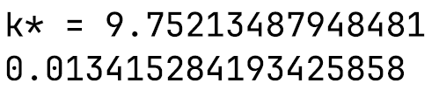

Вывод программы

Стоит отметить, что такое незначительное отличие кусочно-линейных функций, полученных различными методами численного интегрирования ОДУ, во многом обусловлено малым шагом (рангом разбиения) и большим числом выбранных узлов (точек разбиения), которые влияют на степень приближённости аппроксимации к решению задачи Коши.

Интегральные кривые, построенные по методу Эйлера и методу Рунге-Кутта, демонстрируются на рисунке 21.

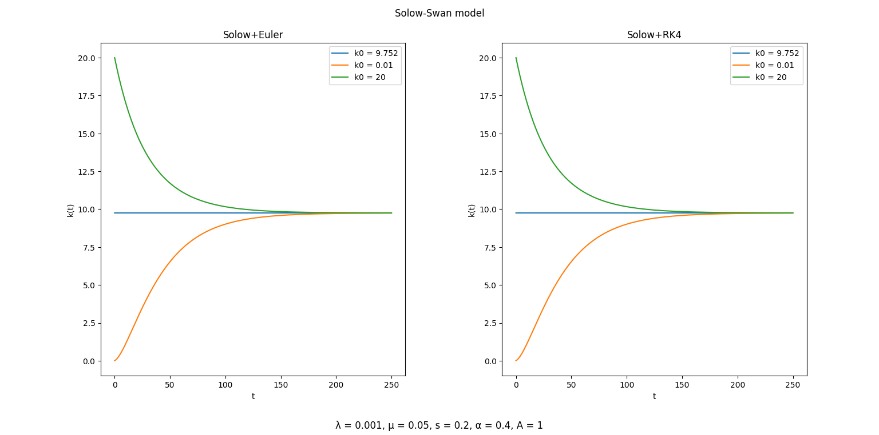

Интегральные кривые, соответствующие росту, спаду и стационарному состоянию

Как видно из графиков, приведённых на рисунке выше, вне зависимости от начального значения капиталовооружённости, с течением времени количество фондов, приходящихся на одного занятого, приходит к стационарному уровню.

**Задание 2**

Создать имитационную модель Солоу в абсолютных показателях средствами системной динамики AnyLogic.

**Реализация**

Имитационная модель была построена согласно математической модели Солоу, описываемой формулами (18) - (22). Значения экзогенных параметров были выбраны те же, что и в задании 1. При этом управляющие параметры и были сделаны доступными для изменения в режиме реального времени в целях оценки их влияния на динамику. Развитие экономики, описываемой созданной симуляцией, за 100 лет отражено на рисунке 22.

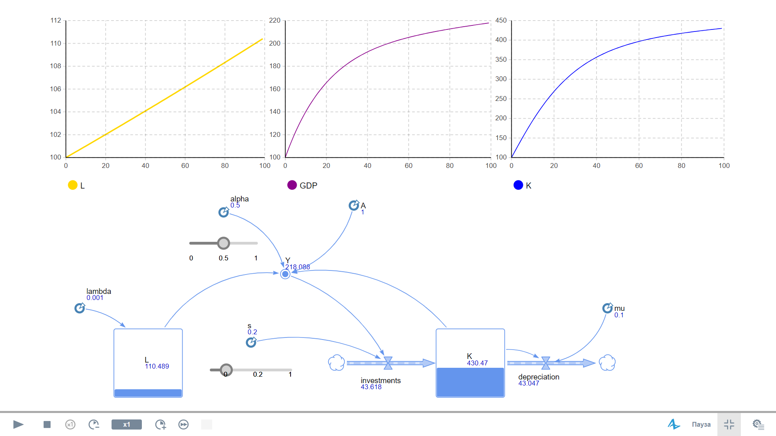

Непрерывная модель Солоу в AnyLogic

Созданная модель реалистично описывает и наглядно демонстрирует развитие экономики, удовлетворяющей описанным ранее предположениям, особенно в долгосрочной перспективе. Кроме того, данная имитационная модель может быть использована для оценки эффективности тех или иных управленческих решений путём варьирования параметров.

**Задание 3**

Создать имитационную модель Солоу в абсолютных показателях методом дискретно-событийного моделирования в AnyLogic.

**Реализация**

Для управления изменением состоянием переменных был добавлен элемент «событие», действие которого заключалось в пересчёте значений на каждой итерации с периодичностью, равной единице модельного времени. Динамика и, заданная формулами (18) - (22), была переписана в дискретной форме:

Результат работы симуляции в течение первых 100 итераций отражён на рисунке 23.

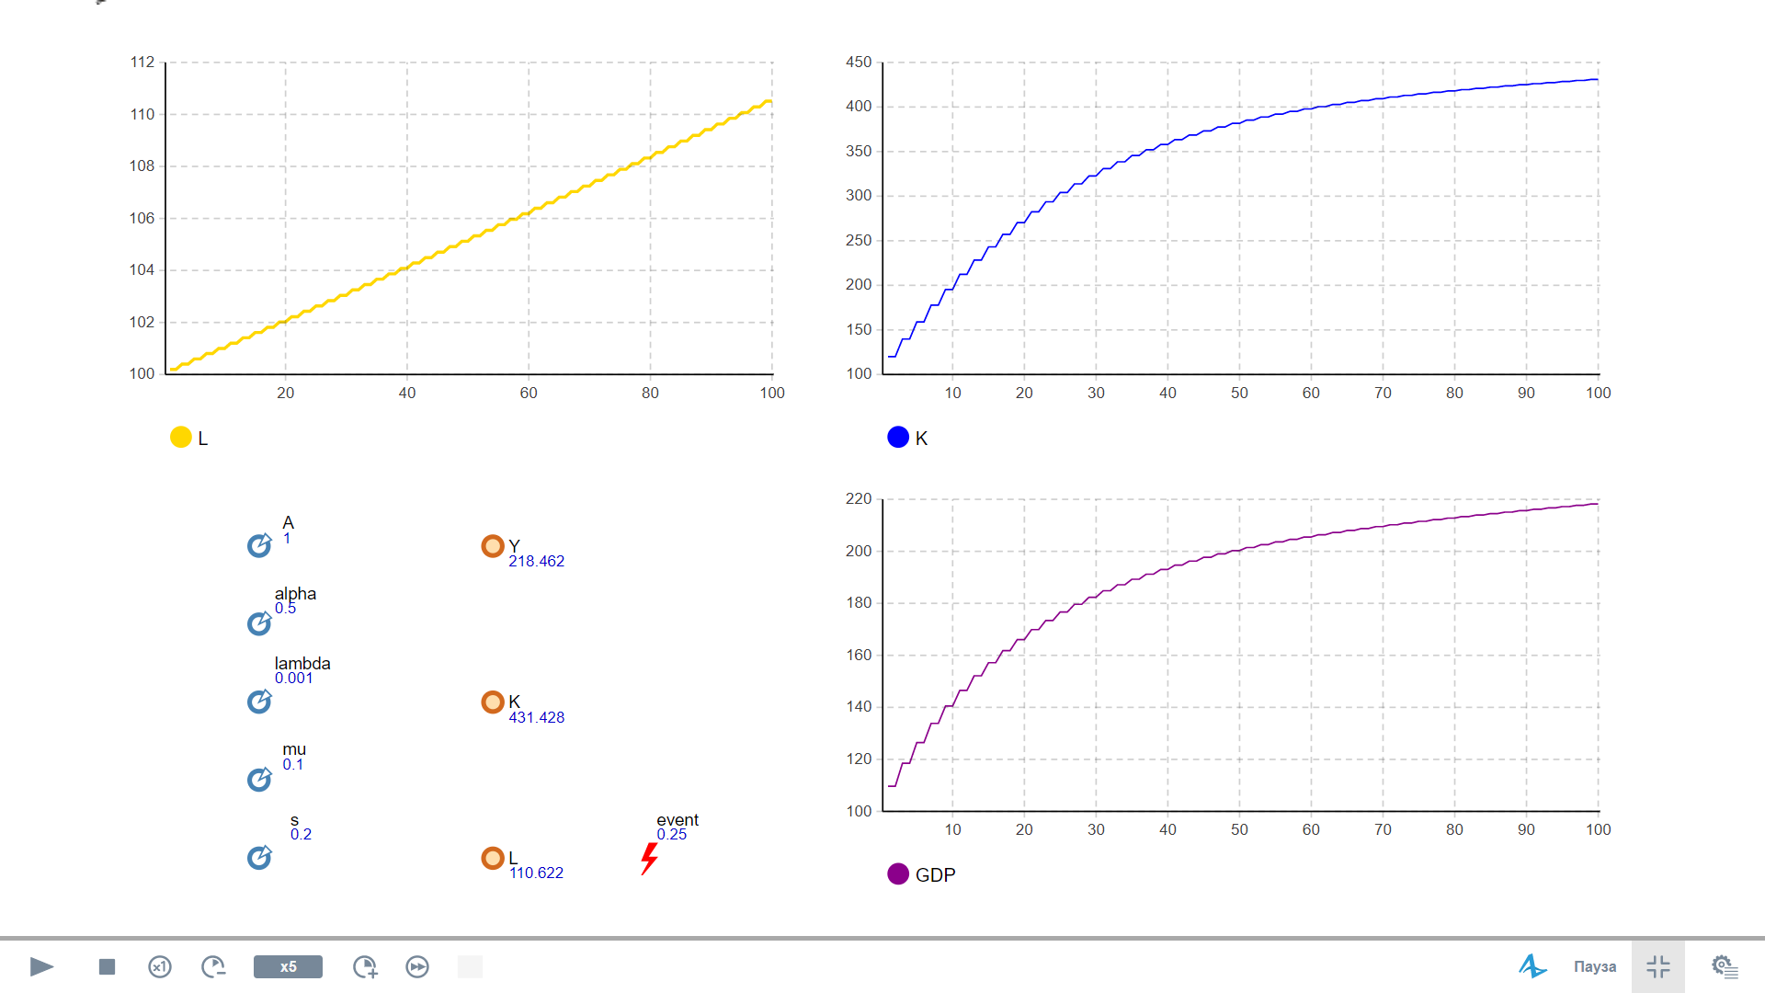

Дискретная модель Солоу в AnyLogic

Можно заметить, что поведение дискретной модели аналогично непрерывной с теми же значениями параметров .

## Модели распространения инфекционных заболеваний

Рассматриваемые в данном разделе модели относятся к классу *компартментных* моделей (*compartmental*), принцип которых заключается в разделении популяции на изолированные группы (компартменты) согласно установленным признакам и описании перемещения особей между ними.

Базовой компартментной моделью, используемой для описания динамики распространения эпидемий, является модель SIR.

### Модель SIR

Описание и предположения модели:

Существует популяция фиксированной численности. Каждый её член может находиться в одном из трёх состояний: восприимчивый к заражению (susceptible), заражённый (infectious), выздоровевший (recovered). Изначально имеется некоторое количество заражённых особей и большинство восприимчиво к заболеванию, т. е. с заданной вероятностью могут заразиться при контакте с инфицированной особью или внешним источником заражения (при наличии такового). Инфицированные особи спустя некоторое время выздоравливают.

Математическая модель SIR:

где – численность населения (популяции), ;

– численность восприимчивых к инфекции, ;

– численность инфицированных,;

– численность переболевших;

– интенсивность заражения от внешнего источника,;

– интенсивность контактов с последующим заражением, ;

– интенсивность выздоровления инфицированных, .

**Задание 1**

Создать непрерывную имитационную модель распространения эпидемий SIR в AnyLogic.

**Реализация**

Компартменты были реализованы с помощью элементов системной динамики типа «накопитель», а для моделирования перемещения индивидов между ними были использованы потоки с заданными интенсивностями.

На рисунке 24 демонстрируется результат запущенного эксперимента.

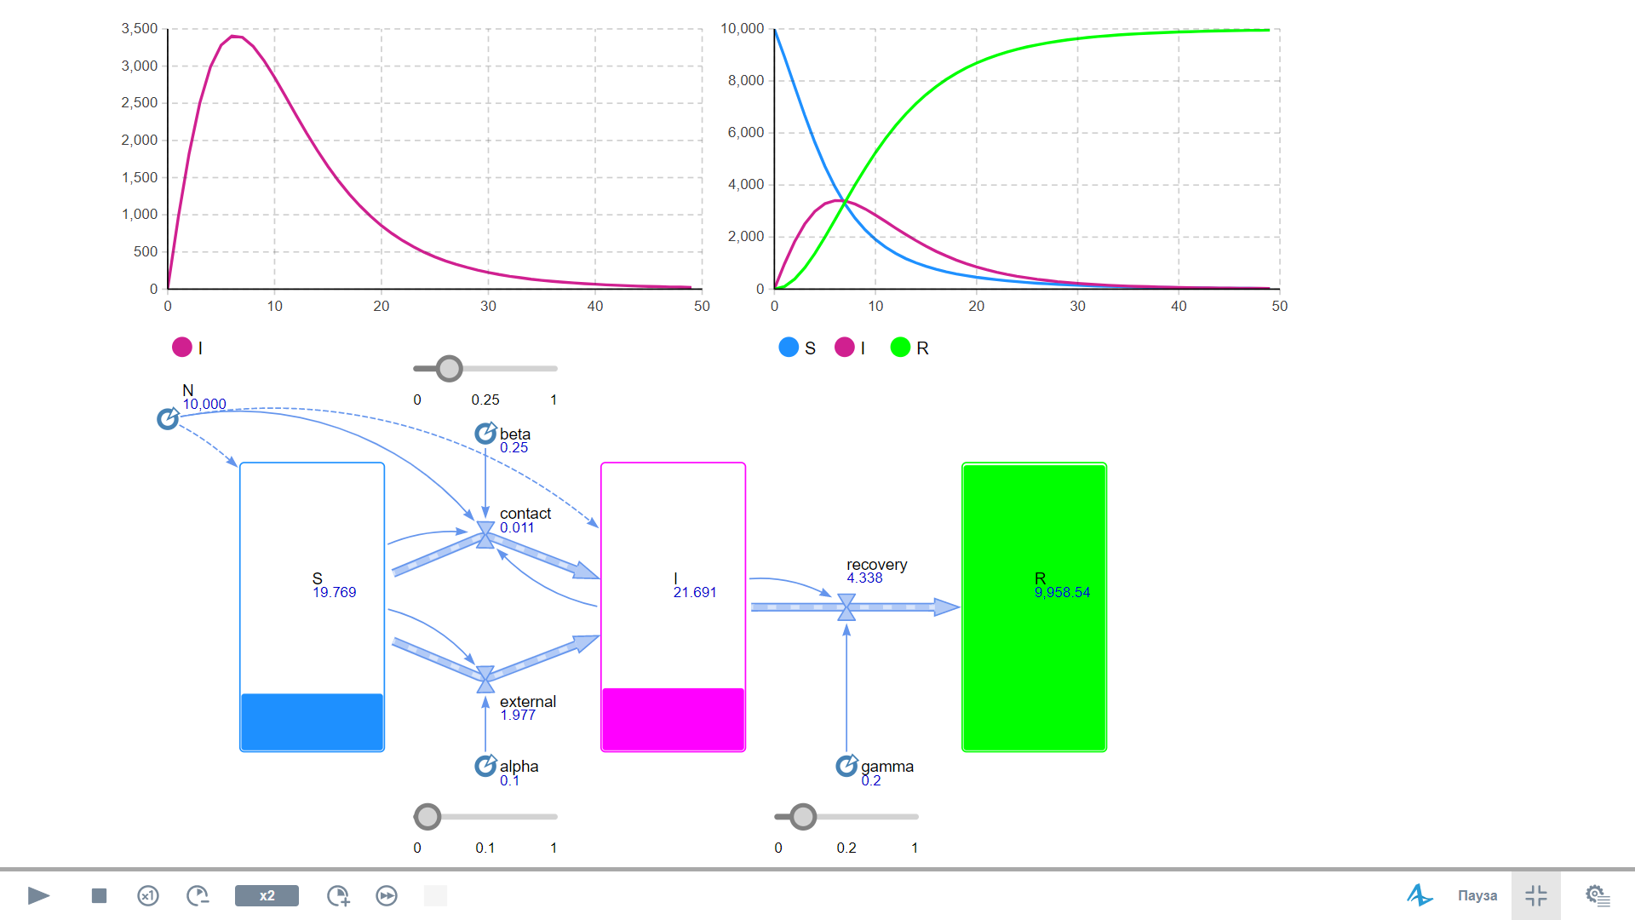

Непрерывная модель SIR в AnyLogic

Как видно из приведённого рисунка, при выбранных значениях параметров для того, чтобы практически все индивиды приобрели иммунитет к инфекции вследствие перенесения заболевания, потребовалось 50 дней. При этом на пике эпидемии число заражённых не превысило 35% от общей численности населения.

**Задание 2**

Создать дискретную имитационную модель SIR в AnyLogic.

**Реализация**

Компартменты были представлены в виде переменных, изменение значений которых происходило под действием циклического события согласно уравнениям динамики в дискретной форме:

При описании действия события было учтено последовательное обновление переменных, в связи с чем первыми рассчитывались новые значения и , после чего находилось из первого уравнения (31). На рисунке 25 демонстрируется результат запущенного эксперимента.

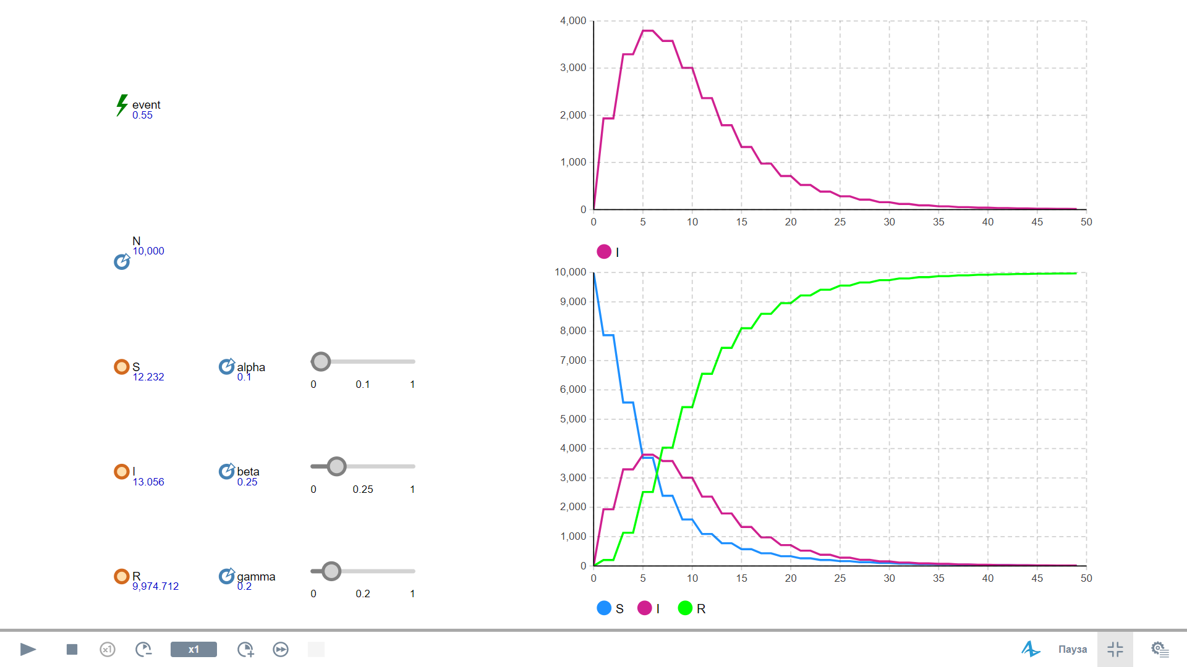

Дискретная модель SIR в AnyLogic

### Модель SEIR

Некоторые инфекции характеризуются значительным латентным периодом, в течение которого особи инфицированы, но не заразны. Для моделирования распространения таких заболеваний используется модификация модели SIR, включающая также компартмент (*exposed*) для латентных, т. е. неактивных заражённых. В данном случае будет рассматриваться только способ передачи инфекции от одной особи к другой ().

Математическая модель SEIR:

где – численность популяции, ;

– численность восприимчивых к инфекции;

– численность латентных заражённых;

– численность активных заражённых;

– численность переболевших;

– интенсивность контактов с последующим заражением, ;

– интенсивность перехода заражённых из латентной стадии в активную – величина, обратная среднему латентному периоду,;

– интенсивность выздоровления инфицированных – величина, обратная средней длительности заболевания в активной стадии, .

**Задание**

Создать непрерывную имитационную модель распространения эпидемий SEIR в AnyLogic.

**Реализация**

Имитационная модель SEIR была разработана на основе созданной ранее модели SIR. На рисунке 26 представлен результат одного из проведённых экспериментов.

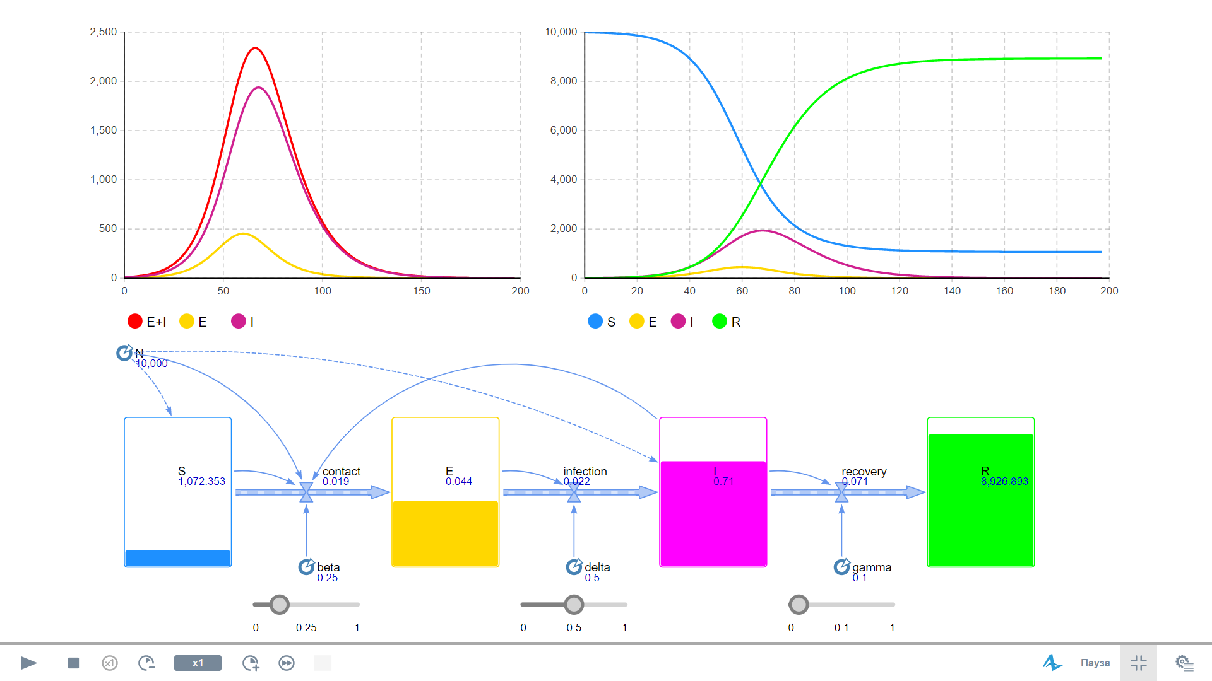

Непрерывная модель SEIR в AnyLogic

Было замечено, что при определённых наборах значений параметров эпидемия может затронуть совсем незначительную долю популяции и угаснуть. Это характерно, например, для инфекций с невысокой продолжительностью. Тем не менее, поскольку параметр целиком определяется свойствами самой инфекции, как и параметр , на который может оказать влияние только эффективность существующих методов лечения заболевания, единственным управляющим параметром, способным регулировать развитие эпидемии, остаётся , который может быть уменьшен путём снижения вероятности контакта заразных особей с восприимчивыми к инфекции.

### Модель SEIRD

Для некоторых заболеваний характерен определённый риск летального исхода. Модель SEIRD, включающая также компартмент D (dead), позволяет учитывать данное обстоятельство.

Математическая модель SEIRD:

где – численность популяции в начальный момент времени;

– численность восприимчивых к инфекции;

– численность латентных заражённых;

– численность активных заражённых;

– численность переболевших;

– численность погибших, ;

– интенсивность контактов с последующим заражением, ;

– интенсивность перехода заражённых из латентной стадии в активную – величина, обратная среднему латентному периоду,;

– интенсивность выздоровления инфицированных – величина, обратная средней длительности заболевания в активной стадии, ;

– коэффициент летальности – величина равная отношению числа умерших от инфекции к общему числу подтверждённых диагнозов, .

**Задание**

Создать непрерывную имитационную модель распространения эпидемий SEIRD в AnyLogic.

**Реализация**

Имитационная модель SEIRD была разработана на основе созданной ранее модели SEIR. На рисунке 27 демонстрируется попытка построения модели на наборе параметров , близких к оценкам, полученным для COVID-19. Принимая средние длительности латентного периода и активной стадии заболевания равными 5 дням, имеем . Значения коэффициентов (до введения ковидных ограничений) и были взяты из открытых статистических данных и научно-исследовательских работ. Начальное распределение по компартментам было выбрано по собственному усмотрению.

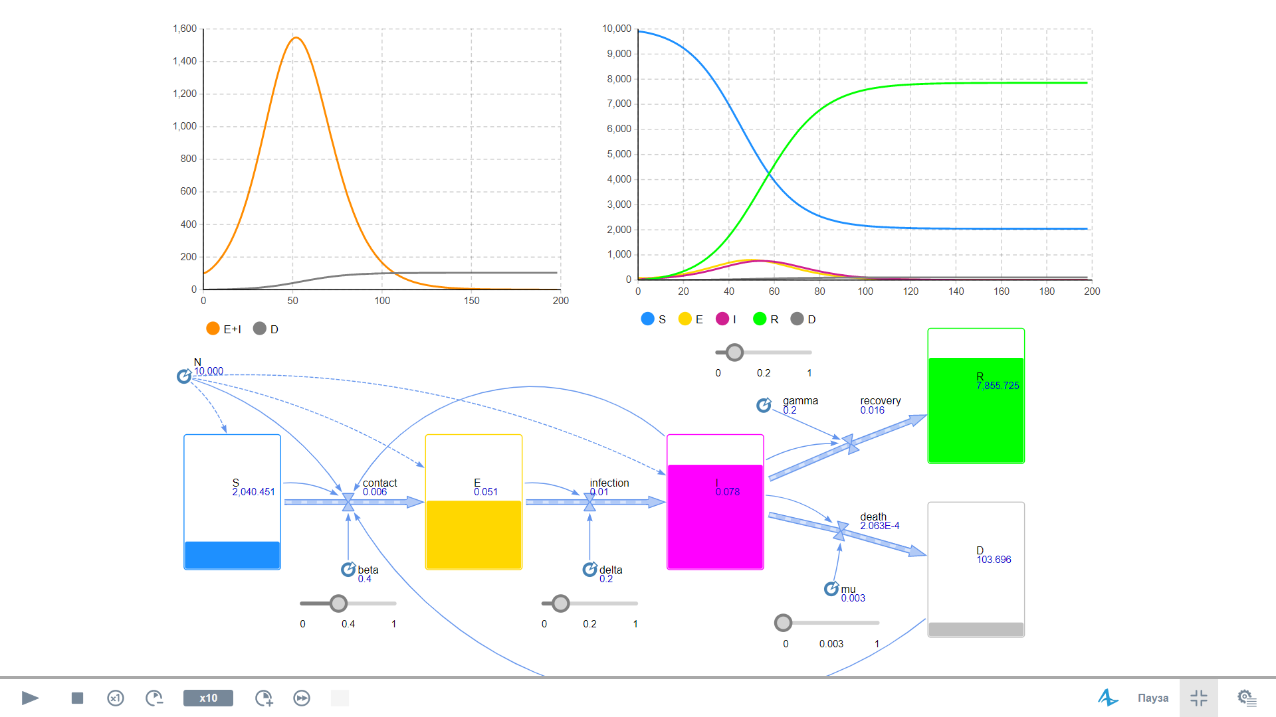

Непрерывная модель SEIRD в AnyLogic

Стоит отметить, что в случае (вариант действующих ограничений по распространению инфекции) при остальных неизменных параметрах эпидемия затронет не более 60% населения (и не более 13% при ).

### Модель SEIRD + вакцинация

**Задание**

Построить модификацию модели SEIRD, позволяющую оценить влияние вакцинации восприимчивого населения на развитие эпидемии. Реализовать созданную модель средствами AnyLogic.

**Решение**

Описание модификации:

Предположим, что вакцинация особей, восприимчивых к инфекции, происходит с постоянной интенсивностью. При этом в результате введения вакцины у особи вырабатывается иммунитет, в результате которого снижается риск инфицирования, а в случае заражения заболевание протекает в более лёгкой форме и характеризуется сниженной контагиозностью (*contagious*). В данной модели будет рассмотрен общий случай, предусматривающий отличия в степени и характере воздействия инфекции на вакцинированный и невакцинированный организмы во всех её ключевых проявлениях. Однако на практике количество расхождений в течении болезни не столь велико, что позволит снизить количество параметров модели.

Математическая модель SEIRD+V:

где – численность популяции в начальный момент времени;

– численность восприимчивых к инфекции;

– численность вакцинированных неинфицированных;

– численность невакцинированных латентных заражённых;

– численность вакцинированных латентных заражённых;

– численность невакцинированных активных заражённых;

– численность вакцинированных активных заражённых;

– численность переболевших;

– численность погибших, ;

– интенсивность вакцинации, ;

– вероятность заражения восприимчивой особи при контакте с невакцинированной инфицированной, ;

– вероятность заражения восприимчивой особи при контакте с вакцинированной инфицированной, ;

– вероятность заражения вакцинированной особи при контакте с невакцинированной инфицированной, ;

– вероятность заражения вакцинированной особи при контакте с вакцинированной инфицированной, ;

– величина, обратная среднему латентному периоду для невакцинированных особей,;

– величина, обратная среднему латентному периоду для вакцинированных особей,;

– величина, обратная средней длительности заболевания в активной стадии для невакцинированных, ;

– величина, обратная средней длительности заболевания в активной стадии для вакцинированных, ;

– коэффициент летальности среди невакцинированных, ;

– коэффициент летальности среди вакцинированных, .

На рисунке 28 демонстрируется один из запусков симуляции имитационной модели, построенной средствами системной динамики AnyLogic.

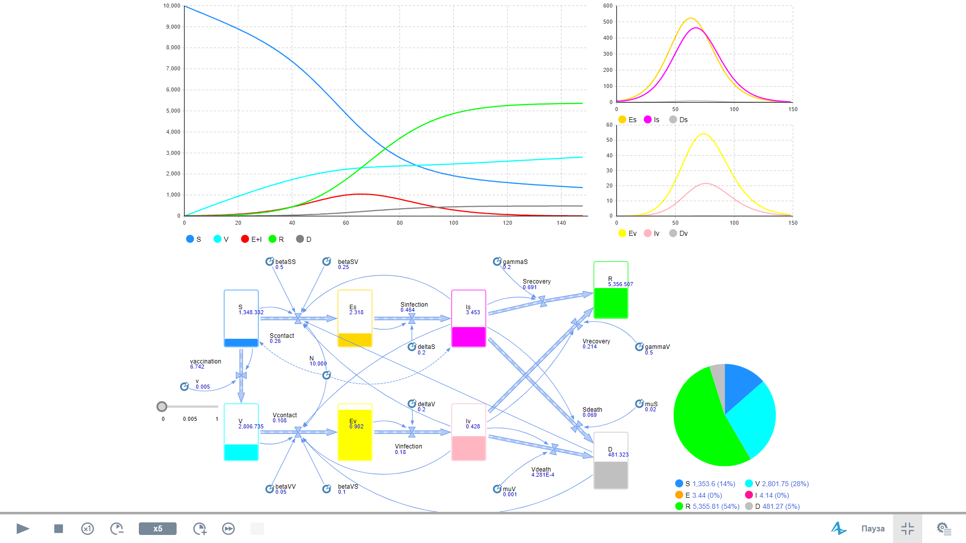

Непрерывная модель SEIRD+V в AnyLogic

Полученная модель может быть использована для оценки результата проводимых мероприятий по вакцинированию восприимчивого населения, а также для сравнения эффективности различных вакцин.

Стоит отметить, что данная модель, как и предыдущие, строится на предположении о том, что переболевшие особи не способны заразиться повторно. Кроме того, в большинстве случаев для выработки иммунитета к инфекции в результате вакцинации требуется определённое время, в течение которого заболевание протекает в лёгкой форме. Устранение этих недостатков, а также добавление динамики рождения и смерти позволит получать реалистичные результаты при моделировании распространения более широкого спектра инфекций.

## Модель Лотки-Вольтерра

***Модель Лотки-Вольтерра*** – модель взаимодействия двух видов типа «хищник - жертва».

В математической форме модель описывается системой нелинейных уравнений с двумя переменными:

где – численность жертв в момент времени , ;

– численность хищников в момент времени , ;

– коэффициент прироста числа жертв, ;

– коэффициент истребления жертв хищником, ;

– коэффициент смертности хищника в условиях нехватки еды, ;

– коэффициент прироста числа хищников за счёт жертв, .

Данная система основана на следующих предположениях:

* в отсутствие хищников жертвы размножаются неограниченно согласно уравнению Мальтуса ;
* в отсутствие жертв хищники вымирают со скоростью ;
* частота встреч хищников и жертв прямо пропорциональна ;
* коэффициенты при характеризуют превращение биомассы жертв в биомассу хищников.

Система (35) имеет два положения равновесия Точка (типа седло) не представляет существенного интереса, поскольку означает отсутствие представителей обоих видов. Таким образом, ключевая стационарная точка (типа центр), вокруг которой происходят колебания, определяется по формуле:

**Задание 1**

Выполнить анализ модели Лотки-Вольтерра в AnyLogic.

**Решение**

Динамика численности жертв и хищников была реализована с помощью накопителей согласно формулам (35). Периодические колебания численности видов с течением времени, фазовая кривая и стационарная точка отражены на графиках, приведённых рисунке 29.

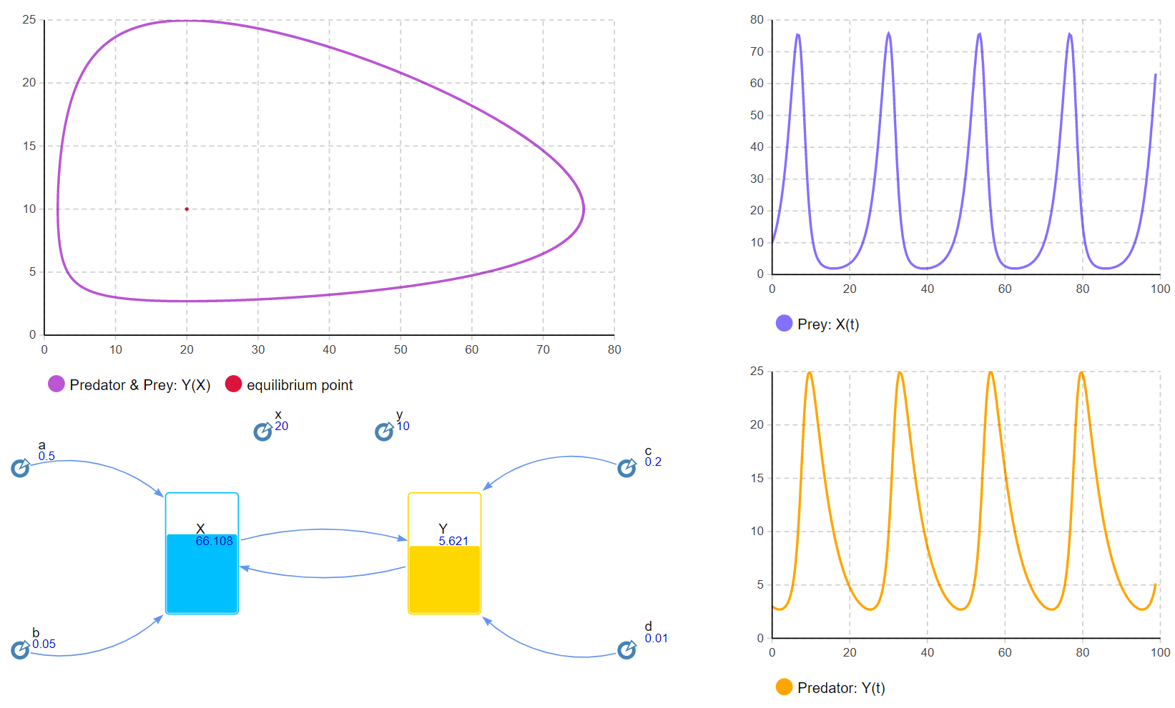

Модель Лотки-Вольтерра в AnyLogic

Многократный запуск симуляции на различных наборах параметров и начальных данных позволяет также отметить неизменные вертикальные изоклины, которые выражаются уравнениями прямых:

А также горизонтальные изоклины:

**Задание 2**

Выполнить численный анализ модели Лотки-Вольтерра в Python.

**Решение**

На языке программирования Python была написана функция, позволяющая получить массивы данных о численности хищников и жертв в заданные моменты времени с постоянным периодом дискретизации на основе значений параметров модели Лотки-Вольтера и численности обоих видов в начальный момент времени. Уравнения динамики (35) были реализованы в виде вспомогательных функций. Исходный код функций приведён на рисунке 30.

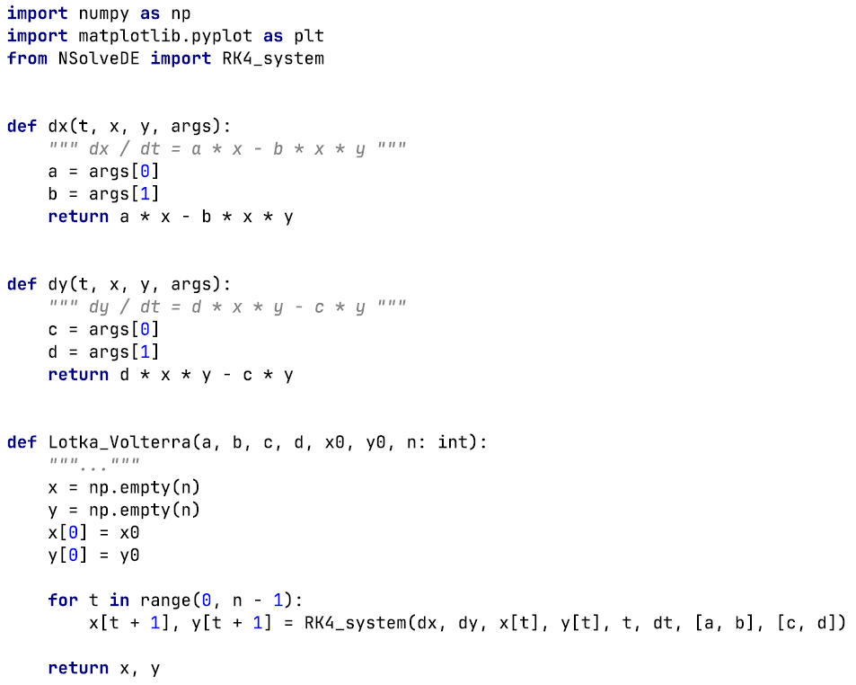

Реализация модели Лотки-Вольтерра в Python

Для численного решения системы ОДУ (35) были написаны модификации методов Эйлера и Рунге-Кутта (IV порядка), как показано на рисунке 31.

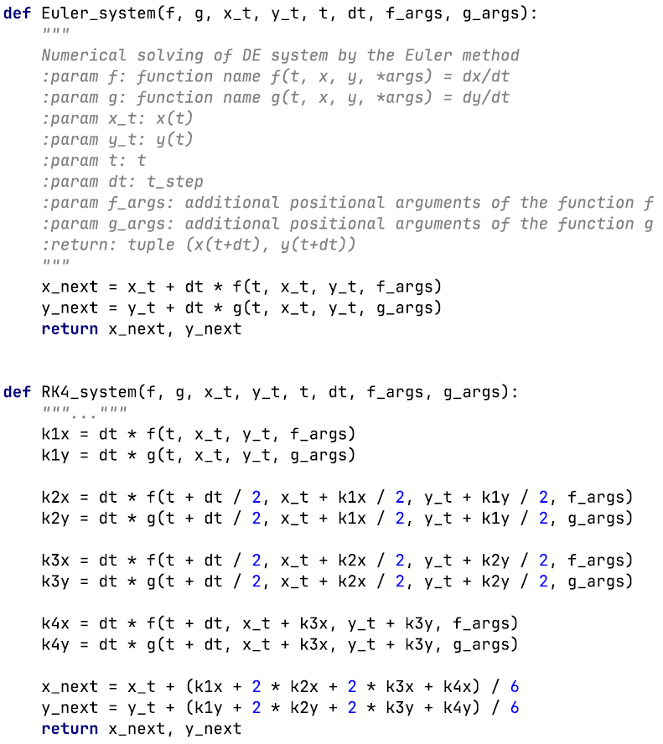

Численное решение системы ОДУ методом Эйлера и методом Рунге-Кутта на Python

Значения параметров были выбраны аналогично заданию 1. Для получения фазового портрета были построены 6 траекторий, соответствующих различным парам начальных значений численности жертв и хищников. Также согласно формуле (36) было найдено положение равновесия системы. Значения параметров приведены на рисунке 32.

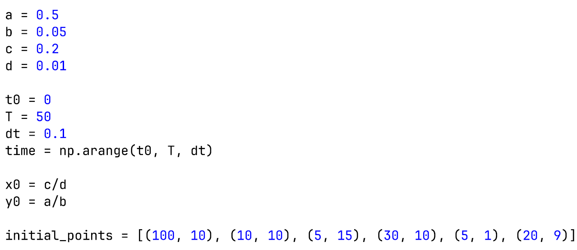

Параметры модели и начальные данные

Численное интегрирование проводилось по методу Рунге-Кутта. Периодические колебания численности популяций хищников и жертв, а также построенные траектории на фазовой плоскости демонстрируются на рисунке 33.

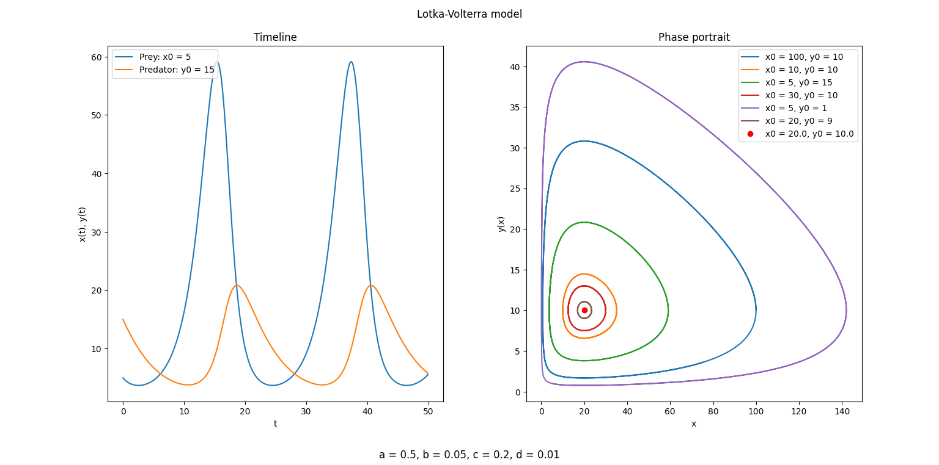

Численный анализ модели Лотки-Вольтерра в Python

Из фазового портрета хорошо видно, что точка покоя имеет тип центр. Также можно заметить, что максимальная и минимальная численность каждого вида достигается при численности другого вида, равной «стационарной» (точки пересечения траектории с соответствующей изоклиной).

## Подраздел

Внутри подразделов допускается выделение пунктов и подпунктов, но уже не очень рекомендуется.

## Подраздел

Внутри подразделов допускается выделение пунктов и подпунктов, но уже не очень рекомендуется.

# Оформление элементов работы

## Оформление рисунков

На каждый рисунок должна быть ссылка в тексте: что-нибудь существенное представлено на рисунке 1–. Очень настоятельно рекомендуется использовать перекрестные ссылки (Ссылки → Названия → Перекрестная ссылка). Лишний текст в перекрестной ссылке можно делать скрытым.



Название рисунка

Никакой раздел или подраздел не должен заканчиваться рисунком.

## Оформление таблиц

Таблицы должны быть созданы с помощью инструмента Word. Таблица, вставленная картинкой, является иллюстрацией и оформляется как рисунок.

Название первой таблицы

|  |  |  |  |
| --- | --- | --- | --- |
| Разделение графы диагональной линией не допускается | Заголовок в единственном числе | Например,  укрупненная группа |  |
|  | Текст таблицы может быть уменьшен до размера 12 с одинарным интервалом |  |  |
|  |  |  |  |
|  |  |  |  |
|  |  |  |  |

|  |  |  |  |  |
| --- | --- | --- | --- | --- |
|  |  |  |  |  |
|  |  |  |  |  |
|  |  |  |  |  |
|  |  |  |  |  |

Еще одна таблица

|  |  |  |
| --- | --- | --- |
|  |  |  |
|  |  |  |

## Оформление формул

,

где – энергия;

– масса;

– скорость света.

Между формулой и обычным текстом должна идти пустая строка.

## Оформление списков перечислений

Первый вариант – стиль «Нумерованный список».

1. Для перечисления выводов, шагов алгоритмов и списка использованных источников.
2. В таком списке каждый пункт – это предложение, начинающееся с заглавной буквы и оканчивающееся точкой.

Здесь важно следить за тем, чтобы нумерация не сбивалась.

Другой вариант, для перечислений поменьше:

1. это вариант с буквами;
2. здесь каждый пункт начинается со строчной буквы и оканчивается точкой с запятой;
3. только последний пункт оканчивается точкой.

Еще один вариант (для детализации перечислений, что бы под этим ни подразумевалось):

1. первый пункт;
2. второй пункт;
3. третий пункт.

Правильное оформление маркированного списка:

* каждый пункт начинается со строчной буквы, в конце точка с запятой;
* в последнем пункте в конце ставится точка.

Заключение

Здесь обычно пишутся основные выводы по работе.

Список использованных источников

1. Название приложения

Приложения представляют собой отдельный раздел документа Word со своей собственной нумерацией рисунков, таблиц и формул. Названия приложений печатаются в стиле «Название приложения». Дальше нужно перейти на новую строку, не разрывая абзац (Shift + Enter) и ввести название приложения (обязательно).

Все рисунки в приложениях должны иметь номер и название (стили «Рисунок приложения» и «Название рисунка приложения»)



Название рисунка из приложения А

Все таблицы в приложениях должны иметь номер и название (стиль «Название таблицы приложения»).

Таблица в приложении

|  |  |  |  |  |
| --- | --- | --- | --- | --- |
|  |  |  |  |  |
|  |  |  |  |  |
|  |  |  |  |  |

Формулы в приложениях также набираются при помощи стиля «Формула». Единственное отличие от основного текста в том, что нумерация формул двухуровневая.